 ***ВЕСТНИК* ШИРОКОЯРСКОГО**

**СЕЛЬСОВЕТА**

*Периодическое печатное издание органа местного самоуправления Широкоярского сельсовета*

*Мошковского района Новосибирской области*

***ВЫПУСК № 9 20 марта 2020 года***

** *Материал подготовлен Управлением Росреестра по Новосибирской области***

Количество зарегистрированных договоров долевого участия в Новосибирской области снизилось в 1,5 раза. За два первых месяца 2020 года Управлением Росреестра по Новосибирской области зарегистрировано 2,9 тысяч договоров участия в долевом строительстве. Это самый низкий показатель в регионе за последние три года: в январе-феврале 2019 года было зарегистрировано 4,6 тысяч договоров, за аналогичный период 2018 года – 3,6 тысяч.

Количество зарегистрированных договоров участия в феврале 2020 года существенно не отличается от показателей января текущего года - 1431, но в сравнении с февралем 2019 года число зарегистрированных договоров снизилось в 2 раза.

Всего с сентября 2018 года в Новосибирской области зарегистрировано более тысячи договоров участия в долевом строительстве, предусматривающих обязанность участника долевого строительства внести денежные средства на счет эскроу, треть из них - 365 договоров - зарегистрировано только за два месяца 2020 года.

***Материал подготовлен Управлением Росреестра по Новосибирской области***

***Грипп, коронавирусная инфекция и другие острые респираторные вирусные инфекции (ОРВИ)***

Грипп, коронавирусная инфекция и другие острые респираторные вирусные инфекции (ОРВИ) находятся на первом месте по числу ежегодно заболевающих людей.

Несмотря на постоянные усилия, направленные на борьбу с возбудителями гриппа, коронавирусной инфекции и других ОРВИ победить их до сих пор не удается.

Ежегодно от осложнений гриппа погибают тысячи человек.

Это связано с тем, что вирусы, прежде всего вирусы гриппа и коронавирусы обладают способностью менять свою структуру и мутировавший вирус, способен поражать человека вновь. Так, переболевший гриппом человек имеет хороший иммунный барьер, но тем не менее новый измененный вирус, способен легко проникать через него, так как иммунитета против этого вида вируса организм пока не выработал.

**Для кого наиболее опасна встреча с вирусом?**

Особо тяжело переносят инфекцию дети и пожилые люди, для этих возрастных групп очень опасны осложнения, которые могут развиться во время заболевания. Дети болеют более тяжело в связи с тем, что их иммунная система еще не встречалась с данным вирусом, а для пожилых людей, также, как и для людей с хроническими заболеваниями, вирус опасен по причине ослабленной иммунной системы.

**Группы риска**

* Дети
* Люди старше 60 лет
* Люди с хроническими заболеваниями легких (бронхиальная астма, хроническая обструктивная болезнь легких)
* Люди с хроническими заболеваниями сердечно-сосудистой системы (врожденные пороки сердца, ишемическая болезнь сердца, сердечная недостаточность)
* Беременные женщины
* Медицинские работники
* Работники общественного транспорта, предприятий общественного питания

**Каким образом происходит заражение?**

Инфекция передается от больного человека здоровому через мельчайшие капельки слюны или слизи, которые выделяются во время чихания, кашля разговора. Возможна и контактная передача.

**Симптомы**

В зависимости от конкретного вида возбудителя симптомы могут значительно различаться, как по степени выраженности, так и по вариантам сочетания.

* Повышение температуры
* Озноб, общее недомогание, слабость головная боль, боли в мышцах
* Снижение аппетита, возможны тошнота и рвота
* Конъюнктивит (возможно)
* Понос (возможно)

В среднем, болезнь длится около 5 дней. Если температура держится дольше, возможно, возникли осложнения.

**Осложнения**

* Пневмония
* Энцефалит, менингит
* Осложнения беременности, развитие патологии плода
* Обострение хронических заболеваний

Лечение заболевания проводится под контролем врача, который только после осмотра пациента назначает схему лечения и дает другие рекомендации. Заболевший должен соблюдать постельный режим, полноценно питаться и пить больше жидкости.

**Антибиотики**

Принимать антибиотики в первые дни заболевания - большая ошибка. Антибиотики не способны справиться с вирусом, кроме того, они неблагоприятно влияют на нормальную микрофлору. Антибиотики назначает только врач, только в случае развития осложнений, вызванных присоединением бактериальной инфекции. Принимать антибактериальные препараты в качестве профилактики развития осложнений- опасно и бесполезно.

Заболевший человек должен оставаться дома и не создавать угрозу заражения окружающих.

**Профилактика**

Самым эффективным способом профилактики гриппа является ежегодная вакцинация. Состав вакцины против гриппа меняется ежегодно. Прежде всего, вакцинироваться рекомендуется тем, кто входит в группу риска. Оптимальное время для вакцинации октябрь-ноябрь. Вакцинация детей против гриппа возможна, начиная с 6-месячного возраста.

Вакцины против большинства возбудителей острых респираторных вирусных инфекций не разработаны.

**Универсальные меры профилактики**

* Часто и тщательно мойте руки
* Избегайте контактов с кашляющими людьми
* Придерживайтесь здорового образа жизни (сон, здоровая пища, физическая активность)
* Пейте больше жидкости
* Регулярно проветривайте и увлажняйте воздух в помещении, в котором находитесь
* Реже бывайте в людных местах
* Используйте маску, когда находитесь в транспорте или в людных местах
* Избегайте объятий, поцелуев и рукопожатий при встречах
* Не трогайте лицо, глаза, нос немытыми руками

**При первых признаках вирусной инфекции – обратитесь к врачу!**

*****

Памятка: **Профилактика гриппа и коронавирусной инфекции**

Вирусы гриппа и коронавирусной инфекции вызывают у человека респираторные заболевания разной тяжести. Симптомы заболевания аналогичны симптомам обычного (сезонного) гриппа. Тяжесть заболевания зависит от целого ряда факторов, в том числе от общего состояния организма и возраста.

Предрасположены к заболеванию: пожилые люди, маленькие дети, беременные женщины и люди, страдающие хроническими заболеваниями (астмой, диабетом, сердечно-сосудистыми заболеваниями), и с ослабленным иммунитетом.

**ПРАВИЛО 1. ЧАСТО МОЙТЕ РУКИ С МЫЛОМ**

Чистите и дезинфицируйте поверхности, используя бытовые моющие средства.

Гигиена рук - это важная мера профилактики распространения гриппа и коронавирусной инфекции. Мытье с мылом удаляет вирусы. Если нет возможности помыть руки с мылом, пользуйтесь спиртсодержащими или дезинфицирующими салфетками.

Чистка и регулярная дезинфекция поверхностей (столов, дверных ручек, стульев, гаджетов и др.) удаляет вирусы.

**ПРАВИЛО 2. СОБЛЮДАЙТЕ РАССТОЯНИЕ И ЭТИКЕТ**

Вирусы передаются от больного человека к здоровому воздушно -капельным путем (при чихании, кашле), поэтому необходимо соблюдать расстояние не менее 1 метра от больных.

Избегайте трогать руками глаза, нос или рот. Вирус гриппа и коронавирус распространяются этими путями.

Надевайте маску или используйте другие подручные средства защиты, чтобы уменьшить риск заболевания.

При кашле, чихании следует прикрывать рот и нос одноразовыми салфетками, которые после использования нужно выбрасывать.

Избегая излишние поездки и посещения многолюдных мест, можно уменьшить риск заболевания.

**ПРАВИЛО 3. ВЕДИТЕ ЗДОРОВЫЙ ОБРАЗ ЖИЗНИ**

Здоровый образ жизни повышает сопротивляемость организма к инфекции. Соблюдайте здоровый режим, включая полноценный сон, потребление пищевых продуктов богатых белками, витаминами и минеральными веществами, физическую активность.

**ПРАВИЛО 4. ЗАЩИЩАЙТЕ ОРГАНЫ ДЫХАНИЯ С ПОМОЩЬЮ МЕДИЦИНСКОЙ МАСКИ**

  Среди прочих средств профилактики особое место занимает ношение масок, благодаря которым ограничивается распространение вируса.

Медицинские маски для защиты органов дыхания используют:

- при посещении мест массового скопления людей, поездках в общественном транспорте в период роста заболеваемости острыми респираторными вирусными инфекциями;

- при уходе за больными острыми респираторными вирусными инфекциями;

- при общении с лицами с признаками острой респираторной вирусной инфекции;

- при рисках инфицирования другими инфекциями, передающимися воздушно-капельным путем.

**КАК ПРАВИЛЬНО НОСИТЬ МАСКУ?**

Маски могут иметь разную конструкцию. Они могут быть одноразовыми или могут применяться многократно. Есть маски, которые служат 2, 4, 6 часов. Стоимость этих масок различная, из-за различной пропитки. Но нельзя все время носить одну и ту же маску, тем самым вы можете инфицировать дважды сами себя. Какой стороной внутрь носить медицинскую маску - непринципиально.

Чтобы обезопасить себя от заражения, крайне важно правильно ее носить:  
- маска должна тщательно закрепляться, плотно закрывать рот и нос, не оставляя зазоров;

- старайтесь не касаться поверхностей маски при ее снятии, если вы ее коснулись, тщательно вымойте руки с мылом или спиртовым средством;

- влажную или отсыревшую маску следует сменить на новую, сухую;  
- не используйте вторично одноразовую маску;

- использованную одноразовую маску следует немедленно выбросить в отходы.  
  При уходе за больным, после окончания контакта с заболевшим, маску следует немедленно снять. После снятия маски необходимо незамедлительно и тщательно вымыть руки.

Маска уместна, если вы находитесь в месте массового скопления людей, в общественном транспорте, а также при уходе за больным, но она нецелесообразна на открытом воздухе.

Во время пребывания на улице полезно дышать свежим воздухом и маску надевать не стоит.

Вместе с тем, медики напоминают, что эта одиночная мера не обеспечивает полной защиты от заболевания. Кроме ношения маски необходимо соблюдать другие профилактические меры.  
**ПРАВИЛО 5. ЧТО ДЕЛАТЬ В СЛУЧАЕ ЗАБОЛЕВАНИЯ ГРИППОМ, КОРОНАВИРУСНОЙ ИНФЕКЦИЕЙ?**

Оставайтесь дома и срочно обращайтесь к врачу.  
Следуйте предписаниям врача, соблюдайте постельный режим и пейте как можно больше жидкости.

**КАКОВЫ СИМПТОМЫ ГРИППА/КОРОНАВИРУСНОЙ ИНФЕКЦИИ**

Высокая температура тела, озноб, головная боль, слабость, заложенность носа, кашель, затрудненное дыхание, боли в мышцах, конъюнктивит.

В некоторых случаях могут быть симптомы желудочно-кишечных расстройств: тошнота, рвота, диарея.

**КАКОВЫ ОСЛОЖНЕНИЯ**

Среди осложнений лидирует вирусная пневмония. Ухудшение состояния при вирусной пневмонии идёт быстрыми темпами, и у многих пациентов уже в течение 24 часов развивается дыхательная недостаточность, требующая немедленной респираторной поддержки с механической вентиляцией лёгких.

Быстро начатое лечение способствует облегчению степени тяжести болезни.

**ЧТО ДЕЛАТЬ ЕСЛИ В СЕМЬЕ КТО-ТО ЗАБОЛЕЛ ГРИППОМ/   
 КОРОНАВИРУСНОЙ ИНФЕКЦИЕЙ?**

Вызовите врача.

Выделите больному отдельную комнату в доме. Если это невозможно, соблюдайте расстояние не менее 1 метра от больного.

Ограничьте до минимума контакт между больным и близкими, особенно детьми, пожилыми людьми и лицами, страдающими хроническими заболеваниями.

Часто проветривайте помещение.

Сохраняйте чистоту, как можно чаще мойте и дезинфицируйте поверхности бытовыми моющими средствами.

Часто мойте руки с мылом.

Ухаживая за больным, прикрывайте рот и нос маской или другими защитными средствами (платком, шарфом и др.).

Ухаживать за больным должен только один член семьи.

*****

|  |  |
| --- | --- |
| **ИСПОЛЬЗОВАНИЕ ОДНОРАЗОВОЙ МАСКИ СНИЖАЕТ ВЕРОЯТНОСТЬ ЗАРАЖЕНИЯ ГРИППОМ, КОРОНАВИРУСОМ И ДРУГИМИ ОРВИ** | |
| НАДЕВАЙТЕ МАСКУ В ЗАКРЫТЫХ ПОМЕЩЕНИЯХ, В МЕСТАХ БОЛЬШОГО СКОПЛЕНИЯ ЛЮДЕЙ, ПРИ КОНТАКТАХ С ЛЮДЬМИ С СИМПТОМАМИ ВИРУСНОГО РЕСПИРАТОРНОГО ЗАБОЛЕВАНИЯ |
|  |
| МАСКА ДОЛЖНА ПЛОТНО ПРИЛЕГАТЬ К ЛИЦУ И ЗАКРЫВАТЬ РОТ, НОС И ПОДБОРОДОК |
|  |
| ПРИ НАЛИЧИИ ВШИТОГО КРЕПЛЕНИЯ В ОБЛАСТИ НОСА, ЕГО НАДО ПЛОТНО ПРИЖАТЬ К СПИНКЕ НОСА |
|  |
| ЕСЛИ НА МАСКЕ ЕСТЬ СПЕЦИАЛЬНЫЕ СКЛАДКИ, – РАСПРАВЬТЕ ИХ |
|  |
| МЕНЯЙТЕ МАСКУ НА НОВУЮ КАЖДЫЕ 2-3 ЧАСА ИЛИ ЧАЩЕ |
|  |
| ВЫБРАСЫВАЙТЕ МАСКУ В УРНУ СРАЗУ ПОСЛЕ ИСПОЛЬЗОВАНИЯ |
|  |
| ПОСЛЕ ПРИКОСНОВЕНИЯ К ИСПОЛЬЗОВАННОЙ МАСКЕ, – ТЩАТЕЛЬНО ВЫМОЙТЕ РУКИ С МЫЛОМ |
|  |
| НОСИТЬ МАСКУ НА БЕЗЛЮДНЫХ ОТКРЫТЫХ ПРОСТРАНСТВАХ – НЕЦЕЛЕСООБРАЗНО |
|  |
| ПОВТОРНО ИСПОЛЬЗОВАТЬ МАСКУ НЕЛЬЗЯ |
|  |
| ТОЛЬКО В СОЧЕТАНИИ С ТЩАТЕЛЬНОЙ ГИГИЕНОЙ РУК И КАРАНТИННЫМИ МЕРАМИ ИСПОЛЬЗОВАНИЕ МАСКИ БУДЕТ МАКСИМАЛЬНО ЭФФЕКТИВНО ДЛЯ ПРЕДОТВРАЩЕНИЯ ЗАРАЖЕНИЯ И РАСПРОСТРАНЕНИЯ ИНФЕКЦИИ |

*****

**Гигиена при гриппе, коронавирусной инфекции и других ОРВИ**

Что нужно делать в период активной циркуляции возбудителей гриппа, коронавирусной инфекции и других возбудителей острых респираторных вирусных инфекций (ОРВИ) для того, чтобы предотвратить собственное заражение и обезопасить окружающих, если заболели вы?

Возбудители всех этих заболеваний высоко заразны и передаются преимущественно воздушно-капельным путем.

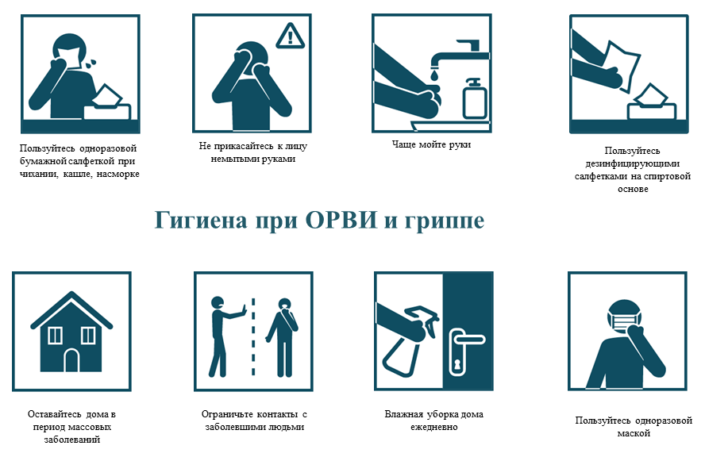 При чихании и кашле в воздухе вокруг больного человека распространяются микрокапли его слюны, мокроты и респираторных выделений, которые содержат вирусы. Более крупные капли оседают на окружающих предметах, и поверхностях, мелкие -долго находятся в воздухе и переносятся на расстояния до нескольких сот метров, при этом вирусы сохраняют способность к заражению от нескольких часов до нескольких дней. Основные меры гигиенической профилактики направлены на предотвращение контакта здоровых людей с содержащими вирусы частицами выделений больного человека. Соблюдение следующих гигиенических правил позволит существенно снизить риск заражения или дальнейшего распространения гриппа, коронавирусной

инфекции и других ОРВИ.

**Как не заразиться**

* Мыть руки после посещения любых общественных мест, транспорта, прикосновений к дверным ручкам, деньгам, оргтехнике общественного пользования на рабочем месте, перед едой и приготовлением пищи. Уделите особое внимание тщательному намыливанию (не менее 20 секунд), и последующему полному осушению рук.
* После возвращения с улицы домой - вымыть руки и лицо с мылом, промыть нос изотоническим раствором соли.
* Прикасаться к лицу, глазам-только недавно вымытыми руками. При отсутствии доступа к воде и мылу, для очистки рук использовать дезинфицирующие средства на спиртовой основе. Или воспользоваться одноразовой салфеткой, при необходимости прикосновения к глазам или носу
* Надевать одноразовую медицинскую маску в людных местах и транспорте. Менять маску на новую надо каждые 2-3 часа, повторно использовать маску нельзя.
* Отдавать предпочтение гладким прическам, когда вы находитесь в местах скопления людей, распущенные волосы, часто контактируя с лицом, увеличивают риск инфицирования.
* Избегать близких контактов и пребывания в одном помещении с людьми, имеющими видимые признаки ОРВИ (кашель, чихание, выделения из носа).
* Не прикасаться голыми руками к дверным ручкам, перилам, другим предметам и поверхностям в общественных пространствах.
* Ограничить приветственные рукопожатия, поцелуи и объятия.
* Чаще проветривать помещения.
* Не пользоваться общими полотенцами.

**Как не заразить окружающих**

* Минимизировать контакты со здоровыми людьми (приветственные рукопожатия, поцелуи).
* Если вы испытываете недомогание, но вынуждены общаться с другими людьми или пользоваться общественным транспортом - использовать одноразовую маску, обязательно меняя ее на новую каждый час.
* При кашле или чихании обязательно прикрывать рот, по возможности - одноразовым платком, если его нет - ладонями или локтевым сгибом.
* Пользоваться только личной или одноразовой посудой.
* Изолировать от домочадцев свои предметы личной гигиены: зубную щетку, мочалку, полотенца.
* Проводить влажную уборку дома ежедневно, включая обработку дверных ручек, выключателей, панелей управления оргтехникой.

*****

**7 шагов по профилактике новой коронавирусной инфекции**

**Симптомы заболевания новой коронавирусной инфекции (COVID-19) сходны с симптомами обычного (сезонного) гриппа:**

• высокая температура тела

• головная боль

• слабость

• кашель

• затрудненное дыхание

• боли в мышцах

• тошнота

• рвота

• диарея

**7 шагов по профилактике коронавирусной инфекции.**

1. Воздержитесь от посещения общественных мест: торговых центров, спортивных и зрелищных мероприятий, транспорта в час пик;

2 Используйте одноразовую медицинскую маску (респиратор) в общественных местах, меняя ее каждые 2-3 часа.

3. Избегайте близких контактов и пребывания в одном помещении с людьми, имеющими видимые признаки ОРВИ (кашель, чихание, выделения из носа).

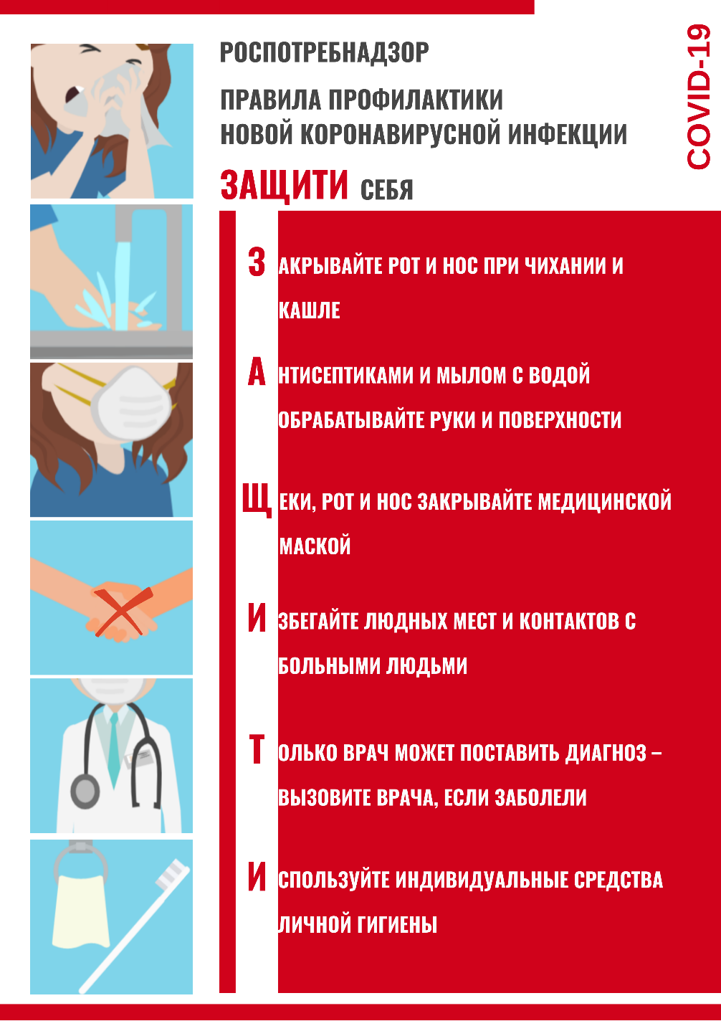4. Мойте руки с мылом и водой тщательно после возвращения с улицы, контактов с посторонними людьми.

5. Дезинфицируйте гаджеты, оргтехнику и поверхности, к которым прикасаетесь.

6. Ограничьте по возможности при приветствии тесные объятия и рукопожатия.

7. Пользуйтесь только индивидуальными предметами личной гигиены (полотенце, зубная щетка)

**5 правил при подозрении на коронавирусную инфекцию:**

1. Оставайтесь дома. При ухудшении самочувствия вызовите врача, проинформируйте его о местах своего пребывания за последние 2 недели, возможных контактах. Строго следуйте рекомендациям врача.

2 Минимизируйте контакты со здоровыми людьми, особенно с пожилыми и лицами с хроническими заболеваниями. Ухаживать за больным лучше одному человеку.

3. Пользуйтесь при кашле или чихании одноразовой салфеткой или платком, прикрывая рот. При их отсутствии чихайте в локтевой сгиб.

4. Пользуйтесь индивидуальными предметами личной гигиены и одноразовой посудой.

5. Обеспечьте в помещении влажную уборку с помощью дезинфицирующих средств и частое проветривание.

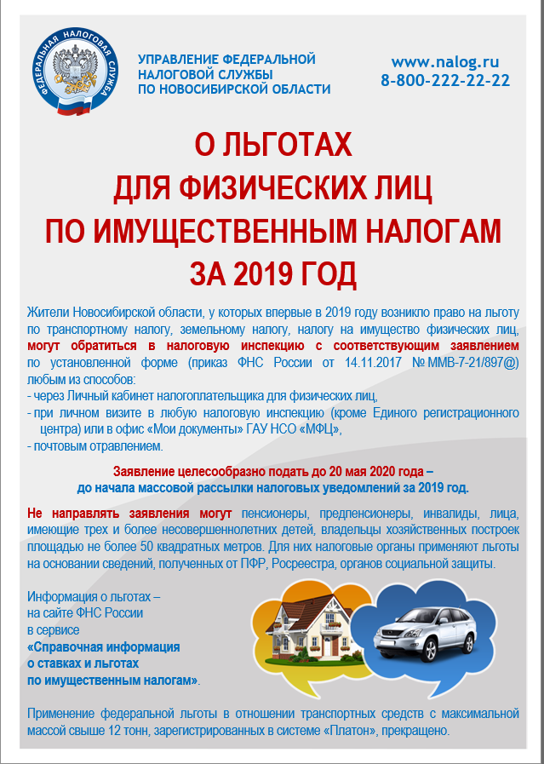

***Информационный материал, подготовленный Левобережным инспекторским отделением Центра ГИМС ГУ МЧС России по НСО***

***Новосибирской области***

***Движение по льду на автомобиле***

Выезд на лед вне зоны оборудованных ледовых переправ запрещен. И если, при условии крайней необходимости, вы все же решились на столь рискованный поступок, то существуют некоторые правила перемещения по льду на автомобиле.

Правил несколько:

**Никогда не надо ехать по чужой колее**. На льду частенько образуются трещины, они не прямолинейны и подмерзают за день - два, но образуются своего рода языки, зоны ослабленного льда. Первая или сто первая машина идущая перед вами по колее, ломает такой язык, но сама пролетает его, и это уже ваша доля.

**Лед всегда неоднороден по своей толщине**, там, где дно неровное и есть тяга - теплая донная вода истончает лед своеобразными пятаками. Эти опасные места надо просто знать, то есть кататься по ледяному полю не от кучи к куче, а обдуманно. Если вы все-таки попали на опасный участок льда, пробурите серию лунок и промерьте лед по предполагаемому маршруту. **Всегда "слушайте" лед**, под машиной он всегда гудит, есть гул не правильный, издаваемый льдом испытывающим критическую нагрузку. дело это субъективное, но проще остановиться и пробурить, померить лед. К слову - лед в 30см смело держит легковушку.

**Не возите с собой пьяных друзей**, если рыбалка с ездой по льду - выпивать только на берегу, после рыбалки.  
**Если автомобиль двух дверной и вам страшно** (бывает и так если в машине больше двух человек, а двери всего две), откройте багажник и пусть на его край сядет третий-четвертый пассажир, ноги свисают, не страшно, за то есть ответственность за жизнь пассажира.  
**Первый враг водителя на льду - это снежный буран**, следы на льду заметает мгновенно, можно потерять дорогу, залететь в торосы, или перемет из снега , нужна лопата, веревка, и готовность копать - толкать до посинения.

Для выездов на лед можно определить основные критерия рыбаков и их транспортных средств: 1. Внедорожники (УАЗ, НИВЫ и др. ДЖИПЫ), 2. Легковые автомобили, 3. Снегоходы, мотосани и прочее.

Первые- самые тяжелые по весу и соответственно самые опасные в зимний период. Выезд на лед на таких машинах сопряжен с серьезной опасностью, даже если в целом на водоеме стоит устойчивый ледовый ковер, то при сбросе или при подъеме воды, т.е. в связи с изменением ледовой ситуации возможны появления трещин и полыней, как правило, они и становятся виновниками трагедий на льду. Также существует устойчивая система толщины льда: на водоёмах. Есть зоны тонкого льда и необходимо иметь четкое представление о таких границах безопасности. Для таких средств передвижения необходимо иметь обязательно пару широких досок, прочный трос, большой длины (желательно стальной), навигатор с лоцией, компас, и опытного штурмана с хорошим зрением. При передвижении, двери должны быть приоткрыты и задний выход доступен в случае экстренной ситуации. Передвижение таких средств обязательно должно происходить группами по 4-5 автомашин! Это очень важно, провалившись передним мостом в трещину, но благодаря следующим за вами автомобилям будет возможность выбраться из нее с наименьшими потерями, быстро зацепив тросом и вытянув медленно проседающую машину! Движение группой необходимо еще и потому, что быстро переметающую дорогу порой бывает плохо видно и часто приходится пробиваться, соответственно увеличивается расход топлива и усталость водителя и штурмана, поэтому необходима смена ведущего группы!

Важно в такой группе иметь дружеские отношения между членами команды, знать номера телефонов, рыболовные пристрастия. При выдвижении в район лова, необходимо быть в визуальном контакте с членами своей команды, в случае необходимости прийти на помощь, или в кратчайшие сроки всех собрать: для поиска рыбы или с целью эвакуации, в связи с изменением погодных условий! Все члены команды должны понимать серьезность положения и действовать слаженно в сложных ситуациях, подчиняясь дисциплине и под руководством опытного рыбака (штурмана, как угодно). Если, не дай Бог, машина попала в промоину или трещину, немедленно открывайте на полную ширину двери и покидайте машину, держа под контролем ситуацию и всегда стараясь помочь другим! Машина погружается (если попала в трещину и лед расходится) около 2 минут, Если в полынью, то быстрее - около 30 сек. В этой ситуации отплывайте максимально дальше от машины!

**При правильной и спокойной эвакуации наверняка можно избежать жертв.**

***\*\*\*\*\*\****

***Как выбраться, если провалился под лед***

Если вы провалились под лед – главное, не терять самообладание и не паниковать. Именно паника и неправильные действия – основные причины смертельных исходов. В 99% случаев можно выбраться, даже если у вас большой вес и плохая физическая форма. Человек подо льдом получит гипотермию за несколько минут, в результате чего подвижность снизится, и сам он выбраться уже не сможет. Поэтому действовать нужно быстро – 3 минуты. Важно соблюдать определенные правила поведения человека, провалившегося под лед. Эти правила спасения на льду отработаны многими случаями на водоемах. На вероятность удачного исхода и безопасность влияет и наличие средств спасения на льду – спасалок, веревок, жердей. Современное общество таково, что вас в случае провала могут снимать на телефон и давать советы, но сами не полезут. Рассчитывать нужно только на себя. Если помогут – конечно, хорошо, это облегчит процесс.

1. В процессе проваливания осознать это и успеть завалиться на бок и плавно упасть на целый лед. Иногда может прокатить – замочатся только ноги.
2. Если провалились – важно пережить первый шок. Это может быть очень сильная боль и ломота от холода. Нельзя паниковать. Выделившийся адреналин поможет. Придется осознать, что у вас есть пара минут, пока не наступила гипотермия.
3. Постарайтесь не утонуть – всплыть, ухватиться за край, если обламывается – попробовать снова. Необходимо скинуть грузы, лыжи, ящики и т.д. Все в зависимости от ситуации. Если вы полулежите на льду – то имущество можно и сохранить, выкинув его из воды. В таком случае просто медленно выползите на твердую поверхность. Если поверхность под вами медленно оседает – плавно перенесите тяжесть тела вперед. Главное – не делать резких движений. Если же полностью оказались в воде – следуйте следующим рекомендациям безопасности.
4. Итак, вы в полынье. Ушли с головой, барахтаясь всплыли, скинутый рюкзак утонул, все остальное – в санках рядом. Первый шок прошел. Холод заползает внутрь. В первую очередь надо быстро осмотреться, оценить ситуацию, опробовать прочность края полыньи. Если он прочный – это место для вылезания. Если обламывается – аккуратно отламываем в сторону, откуда пришли, пока не дойдем до прочного. На льдину опираемся, широко раскинув руки и положив на нее голову, плечи. Делается это плавно, чтобы не обломить лед.
5. Если к вам спешат на помощь с веревкой или палкой – воспользуйтесь этим. Может кто-то подползет и протянет бур. Главное – не орать и не паниковать. Нужно целенаправленно громко позвать и сказать, что делать: ползти, протягивать бур и т.д. Покажите, что вы контролируете ситуацию – у наблюдателей также могут возникнуть паника и страх.
6. Если выбираться придется самостоятельно – поймите, главная задача – перенести тяжесть тела на край льдины, чтобы она не сломалась. Если достаете до дна – оттолкнитесь ногами и выбросите тело вперед, плечевой пояс, грудь, руки. На глубине придется все делать без толчка. Для этого и пригодятся спасалки – ими можно закрепиться и подтягиваться. Без них выбраться – на порядок сложнее. Человеку в плохой физической форме это может оказаться сделать очень трудно.
7. В худшем случае – спасалок нет, одежды много, физическая форма плохая. Самое важное – первое движение. Положение – руки раскинуты по краю полыньи, голова тоже (боком или подбородком). Одновременно нажимая головой и руками, нужно создать телом в воде поступательное движение вперед-вверх, как червяк. Как только почувствуете это движение – подайтесь головой, руками и верхней частью туловища вверх. Продолжайте делать это, пока туловище по пояс не окажется на твердом. Добейтесь устойчивого положения. Самое трудное уже сделано – отдохните 10 секунд, не дайте себе вновь соскользнуть в воду. Затем такими же червеобразными движениями выползите из воды, закинув поочередно ноги, отползите дальше и встаньте. Если провалилось двое или более человек – то в первую очередь необходимо вытолкнуть самого ответственного, который быстро сориентируется и поможет выбраться остальным. Не забывайте – вы обошли только один фактор, утопление. А есть еще один – гипотермия. На улице мороз, одежда мокрая – можно погибнуть минут за 10-15. О решении этой проблемы – ниже.

**Если, находясь на водоёме, вы попали в беду, звоните по единому телефону всех спасательных служб 112.**

***\*\*\*\*\****

**Как перемещаться по льду!**

Очень важно приучить себя не расслабляться на льду. Все время помнить, что вы находитесь не на тверди земной. Что лед может подвести вас в самый неожиданный момент. Особенно в начале или в конце зимнего сезона.  
1. Переходить водоем по льду только при хорошей видимости.   
2. Желательно идти группой.   
3. Первым идет опытный рыбак.   
4. Дистанция - от 5м.   
5.Идти, проверяя лед пешней.   
6. Идти скользящим шагом, не отрывая ног ото льда.   
7. Рюкзак на одном плече, если на лыжах - расстегнуть крепления и снять петли палок с рук.   
8. Спасалки - на груди или, как у детей варежки, на резинке.   
9. Лучше выходить на лед по чужим следам или там где явно виден безопасный сход.   
10. Обходить участки с темным, ноздреватым льдом.   
11. Безопасная толщина льда - 10см на 100кг.   
12. Не уходить далеко по глубокому или мокрому снегу.   
13. По льду всегда ходить группой.

**ВЫПОЛНЕНИЕ ЭЛЕМЕНТАРНЫХ МЕР ОСТОРОЖНОСТИ - ЗАЛОГ**

**ВАШЕЙ**  **БЕЗОПАСНОСТИ.**

**\*\*\*\*\***

## Меры безопасности в зимней рыболовной палатке

Каждый год эта печальная статистика пополняется новыми случаями. Вина – личная безалаберность. Нельзя находится в дешевой не дышащей палатке с печкой или газовой горелкой с закрытой дверью. Всегда важно продумывать отвод продуктов горения печки наружу через дымоход при ночевке в палатке. Даже от свечек в наглухо закрытой дешевой китайской палатке через некоторое время начинает болеть голова – первый признак недостатка кислорода и отравления угарным или углекислым газом. Основные правила поведения на льду зимой не касаются этого вопроса, а зря. Случаи смертей повторяются среди рыболовов-ночников из года в год. Человек просто засыпает и не просыпается. Если у вас возникли подозрения насчет безопасности в соседней палатке – лучше загляните. Вдруг это спасет кому-то жизнь. Ваши действия при потере ориентации на местности. На больших водоемах в качестве ориентиров выступают далекие предметы на берегу. Когда начинается снегопад и метель – их не видно, следы заносит. Поэтому важно не потерять чувство пространства и безопасности. Хорошо если есть компас или навигатор. Когда никаких средств навигации с собой нет – нужно идти, чтобы не замерзнуть, пить горячее, есть. Нельзя валиться в сугроб и засыпать – это приведет лишь к замерзанию. Поэтому о географии лучше позаботиться заранее, перед выходом, обеспечив себе безопасность.

**Если, находясь на водоёме, вы попали в беду, звоните по единому телефону всех спасательных служб 112.**

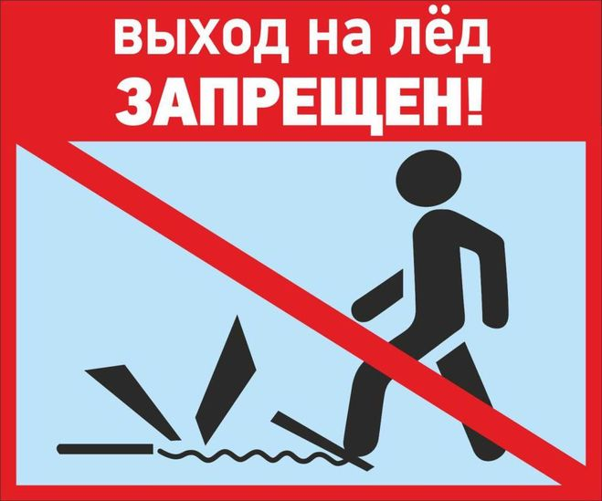**\*\*\*\*\***

**ОПАСНОСТЬ ЗИМНЕГО ЛЬДА!**

Зимний лёд не менее опасен и коварен чем осенний или весенний.

В самый разгар зимы, когда среднесуточная температура опускается ниже -30 градусов и толщена ледового покрова, достигает 1 метра и более, даже бывалые любители зимнего отдыха на водных объектах теряют всякую бдительность, а напрасно.

Зимний лёд несёт много неприятных сюрпризов, из-за температурного напряжения ледяного покрова лёд образует трещины, размер которых иногда представляет опасность не только для пешехода или лыжника, но и для транспортных средств, особую опасность представляют участки трещин занесенных снегом. Также необходимо проявлять внимательность в зоне промыслового лова рыбы. В результате данного вида деятельности на льду остаются выемки льда (майны, караулки, лунки).

Большую опасность представляют участки водоёмов в местах активного гниения водорослей, даже в самые сильные морозы толщина ледяного покрова в таких местах не достигает допустимого уровня толщины льда для безопасного передвижения по нему. К таким местам относятся, камышовые заросли и проходы в них, а так же участки скопления водной растительности на плёсах.

Лед непрочен и в местах быстрого течения, бьющих ключей и стоковых вод, а также в районах произрастания водной растительности, вблизи деревьев и кустов. Под толщей снега.

Что делать, если вы провалились в воду: не паникуйте, не делайте резких движений, стабилизируйте дыхание. Раскиньте руки в стороны и постарайтесь зацепиться за кромку льда, придав телу горизонтальное положение по направлению течения. Попытайтесь осторожно налечь грудью на край льда и забросить одну, а потом другую ноги на лед. Если лед выдержал, перекатываясь, медленно ползите к берегу. Ползите в ту сторону откуда пришли, ведь лед здесь уже проверен на прочность.

При оказании помощи терпящему бедствие необходимо действовать умело и быстро. Приближаться к пострадавшему необходимо только лежа и на расстоянии 3-4 метров, подать спасательный предмет (доску, шест, веревку, ремень, шарф). При отсутствии подручных средств несколько человек могут лечь на лед один за другими, придерживая впереди лежащих за ноги, цепочкой подползти к провалившемуся.

Во время рыбной ловли нельзя пробивать много лунок на ограниченной площади и собираться большими группами. Каждому рыбаку рекомендуется иметь спасательное средство в виде шнура длиной 12-15 метров, на одном конце которого должен быть закреплен груз, а на другом – изготовлена петля. Не лишними будут 2 шила связанных шнуром, длина которого около 1.5м.

Основными причинами гибели людей являются, нарушение мер безопасности при организации подледного лова рыбы, передвижения по льду на транспорте в местах, где отсутствуют ледовые переправы, незнание элементарных правил оказания помощи провалившемуся под лед.

**Если, находясь на водоёме, вы попали в беду, звоните по единому телефону всех спасательных служб 112.**

**\*\*\*\*\***

***Осторожно - скользкий лед!***

Кроме знаний правил поведения на льду, нужны также хладнокровие, выдержка, а главное — осторожность. Опасен и прочный, но очень скользкий лед. При падении случаются тяжелые ушибы различных частей тела, растяжения суставных связок, а иногда и сотрясения мозга.

Конечно, лучше бы не падать. Более или менее сносно держаться на ногах позволяет, например, «шаркающая походка», когда ноги не отрываются ото льда, а скользят по нему, подобно скольжению на лыжах. Но порой это не помогает.

Последствием может быть у ш и б, то есть «повреждение мягких тканей без нарушения целостности кожных покровов ». Ушиб сопровождается болью и внутренним кровоизлиянием. При легком ушибе под кожей появляется темно-багровое пятно.

При повреждении более глубоких тканей и разрыве более крупных кровеносных сосудов, излишняя кровь скапливается и образует кровяную опухоль — г е м а т о м у. В течение первых часов после ушиба рекомендуется к месту повреждения прикладывать холод — смоченное в холодной воде полотенце, кусочки снега или льда. Тепловые ванны можно применять лишь через 2—3 дня.

Точно такую же первую помощь надо оказывать пострадавшему и при растяжении связок. Оно возникает «при резком повороте в суставе, превышающем нормальный объем движений». Сопровождается растяжение болью и припухлостью сустава. Если поврежден сустав на руке, ее нужно подвязать ремнем или подходящей материей. При растяжении связок на ноге пострадавшего следует на санках или волокуше доставить в ближайший населенный пункт и дать ему покой, уложив больную ногу так, чтобы она была приподнята.

При ушибе головы иногда бывает С о т р я с е н и е м о з г а, т . е . нарушение циркуляции крови в мозговых сосудах. В легких случаях оно сопровождается кратковременной потерей сознания, головокружением, шумом в ушах, мельканием «мушек» в глазах. В тяжелых случаях происходит длительная потеря сознания, тело становится неподвижным, мускулатура расслабляется, пульс замедляется до 50—60 ударов в минуту, возможны рвота и непроизвольные выделения мочи и кала. Без сознания человек может находиться несколько часов, а то и дней. В качестве первой помощи рекомендуется пострадавшего уложить в постель и прикладывать холод на голову. Даже легкие формы сотрясения мозга требуют постельного режима в течение 15—20 дней. Пострадавший в это время должен быть под наблюдением врача.

**Если, находясь на водоёме, вы попали в беду, звоните по единому телефону всех спасательных служб 112.**

**\*\*\*\*\***

***Потенциально опасные места на зимней рыбалке:***

* Середина водоема, большие глубины, русловой поток.
* Места соединения прямого и обратного течений.
* Устья рек и ручьев.
* Непосредственно у берега.
* В зарослях камыша.
* Около вмерзших в воду предметов.
* Места слива канализации и отходов.
* Узкие протоки с течением, быстрины между островами.
* У закраин и промоин.
* Акватории с частым изменением уровня воды и судоходством. Такое место может сыграть злую шутку – рыболова просто отрежет от выхода проходящее судно, оторвет на льдине от основного массива и унесет в море.
* Болота и трясины – самые опасные места. Выделяющийся теплый газ может сделать слабым и тонким внешне нормальный и твердый покров.

Избегайте перволедья, занесенного снегом – это может быть просто наст, а под ним – промоина. Не стоит в группе подходить друг к другу близко, собираться вместе. Двигаться нужно гуськом, не ближе чем за 5-7 метров друг от друга. **Каждый человек должен иметь специальные спасалки на веревке**, закрепленные удобно на груди для быстрого применения. Желательно наличие веревки с грузом, чтобы быстро можно было бросить провалившемуся. Нельзя сверлить много лунок рядом и сразу – такая перфорация ослабит и так ненадежную поверхность. Опасен также и рыхлый весенний лед. Оценить состояние льда весной визуально трудно, обычно все покрыто снегом. Выход – придерживаться тропы, нехоженные места проверять на каждом шаге, обходить темные, желтые участки, трещины и торосы.

**Если, находясь на водоёме, вы попали в беду, звоните по единому телефону всех спасательных служб 112.**

*****

***Правила безопасного поведения на льду*:**

1. Нахоженные тропы – наименее опасные участки, так как явно видно, что по ним прошло много народу.
2. Нельзя проверять прочность подпрыгиванием или ударами ногой. Делать это нужно палкой, жердью или пешней.
3. Если вы заметили треск, фонтанчики воды из трещин, прогибание, желтоватый цвет или мокрые пятна на снегу – следует обойти это место (либо вернуться назад ползком, если уже зашли слишком далеко).
4. Не следует передвигаться толпой и хаотично, близко друг к другу. Оптимальный вариант – гуськом на дистанции не менее 5 метров.
5. 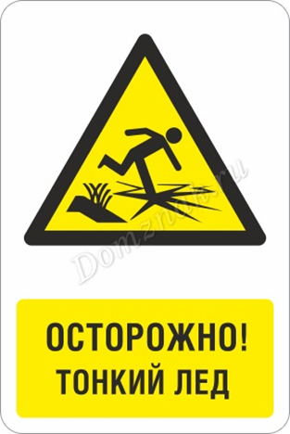При передвижении на лыжах крепления должны быть отстегнуты, чтобы можно было сбросить их при проваливании.
6. Рюкзак и весь скарб носится на одном плече либо с расслабленными лямками, для возможности быстро избавиться от груза – важное условие безопасности перемещения.
7. Категорически не рекомендуется выходить на водоем без специальных спасалок, шипов с ручками. Эти средства безопасности должны быть расположены на груди, чтобы ими можно было воспользоваться быстро в экстренном случае. По перволедью или весной лучше ходить на рыбалку в специальном непромокаемом костюме-поплавке. Он убережет от гипотермии и утопления при проваливании. Если поплавка нет – то нужно надеть хотя бы спасательный жилет.
8. Наличие у кого-то в группе веревки 10-20 метров длинной с кошкой или грузом на конце.
9. При необходимости преодолеть перспективно опасный участок не делать этого одному – только со вторым человеком, с веревкой или жердью для подстраховки. Естественно, при групповом перемещении такое место преодолевается по очереди.
10. Нельзя ловить рыбу или ходить около закраин, промоин и полыней, трещин, торосов и провалов.

**Если, находясь на водоёме, вы попали в беду, звоните по единому телефону всех спасательных служб 112.**

***\*\*\*\*\****

***Спасательные средства, применяемые******для оказания помощи человеку, оказавшемуся в воде, в ледовый период***

Для оказания помощи человеку, оказавшемуся в воде, применяют следующие спасательные средства: лестницу, веревочный конец Александрова, носилки-волокуши, круг спасательный, багор, основные и вспомогательные веревки длиной 50-60 м. Для спасения человека в период неокрепшего льда используют складные трехколенные или телескопические лестницы. На спасательных станциях применяют лестницы с вертикальными стойками и поручнями или лестницы из дюралюминиевых труб, концы которых запаяны. Последние очень прочные и легкие, имеют положительную плавучесть; длина их до 6 м, ширина 35-40 см. На одном конце лестницы привязывают спасательную веревку длиной 40-50 м.

Конец Александрова изготавливается из веревки длиной до 30 м, диаметром 10-12 мм. На одном конце её имеется петля (длиной от 600 до 900 мм) с двумя поплавками яркого цвета. Носилки-волокуши имеют различную конструкцию и могут применяться для транспортировки пострадавших на берег по льду или по рыхлому снегу.

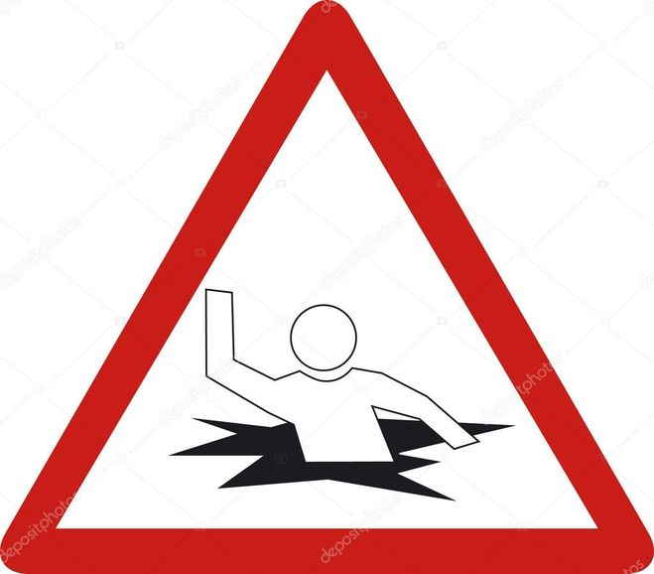 На чистом льду можно рекомендовать пользоваться приспособлением «Зимняя подкова». Это съемные резиновые подошвы с небольшими стальными шипами, которые почти не видны при ходьбе. Они легко и просто надеваются на любую обувь, любого размера (маленькая петля на носок, большая на пятку), что позволяет чувствовать себя уверенно на чистом льду и в самый сильный гололёд. Оценив обстановку, надо наметить с берега свой маршрут движения и приступить к спасению пострадавшего. Сойти с берега и начать движение в сторону пострадавшего по возможности, по его следам. При приближении к пролому льда надо лечь на живот и подползти к пострадавшему по-пластунски (скользя на животе); у места пролома льда подать подручные средства (шарф, веревку, ремень и т п.).

**Надо помнить**!

Приближаться к полынье можно только ползком. Для увеличения площади опоры необходимо под себя подложить предметы, увеличивающие площадь опоры. Доски жерди и т.д. Подползать к самому краю полыньи недопустимо. После извлечения пострадавшего из воды и транспортировки на берег **необходимо по признакам установить степень его переохлаждения и оказать первую доврачебную помощь!**

***\*\*\*\*\****

**СТЕПЕНИ ОБМОРОЖЕНИЯ**

Таит опасность для человека низкая температура. Наиболее чувствительны к ее действию нос, уши, кисти и стопы, особенно пальцы, которые слабее защищены от холода одеждой и находятся в самых неблагоприятных условиях кровообращения, как наиболее отдаленные от сердца. В результате длительного действия низкой температуры может возникнуть **обморожение.** Медицина различает четыре степени обморожения:

**Первая** — когда сокращение кровеносных сосудов сопровождается побледнением кожи и потерей чувствительности на участке обморожения;

**Вторая** — на побледневшем участке после отогревания появляются пузыри с мутным кровянистым содержанием, а кожа становится сине-багровой;

**Третья** степень обморожения: в первые дни — синюшная окраска кожи, пузыри, струпья; в последующие дни — участки омертвения кожи;

**Четвертая** степень омертвение кожи и более глубоких тканей.  
При первой степени обморожения помощь пострадавшему состоит в следующем. Побледневший участок тела следует тепло укутать, а пострадавшего напоить горячим, чаем или кофе. В дальнейшем на обмороженное место накладываются мазевые повязки.  
Помощь пострадавшим от обморожения второй, третьей и четвертой степени оказывается в лечебном учреждении.

Случаются на льду и более тяжелые последствия длительного воздействия низкой температуры **— з а м е р з а н и е**.

Предрасполагают к замерзанию: алкогольное опьянение, переутомление при длительной ходьбе и долгое лежание на снегу или льду. Признаки замерзания: озноб, вялость, чувство усталости, тяга ко сну. Человек засыпает, во время сна постепенно ослабевают его дыхание и сердечная деятельность, коченеют конечности и может наступить смерть.  
 Первая помощь замерзающему состоит в следующем. Пострадавшего надо внести в прохладное (!) помещение и чисто вымытыми руками осторожно растереть все его тело. Если после этого он не будет проявлять признаков жизни, сделать ему искусственное дыхание. Надо также как можно скорее обратиться за медицинской помощью. Когда пострадавший придет в сознание, его следует тепло укутать, согреть, дать ему горячее питье.

**Если, находясь на водоёме, вы попали в беду, звоните по единому телефону всех спасательных служб 112.**

**\*\*\*\*\***

***Будильник безопасности – автономный пожарный извещатель!***

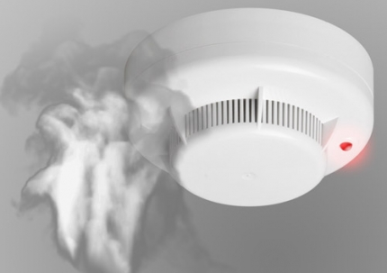 Выбор пожарного извещателя хлопотное дело, ведь от этого зависит ваша жизнь и жизнь окружающих вас людей.

**Автономный пожарный извещатель** – пожарный извещатель, реагирующий на определенный уровень концентрации продуктов горения веществ и материалов, в корпусе которого конструктивно объединены автономный источник питания и все компоненты, необходимые для обнаружения пожара и непосредственного оповещения о нем.

Принцип работы таких извещателей направлен на определение частиц дыма в воздухе. При срабатывании детектора дыма извещатель издает громкий пронзительный звук, способный разбудить спящего человека и привлечь внимание окружающих. Для оповещения монтируется GSM модуль, который обеспечивает дозвон на заранее запрограммированные телефонные номера и рассылку SMS-сообщений. Извещатели рассчитаны на круглосуточную непрерывную работу. В большинстве выпускаемых отечественных автономных пожарных извещателях элементом питания служит  девятивольтовая батарея.

Их монтаж осуществляется в основном в жилых комнатах, коридорах, а также в тех помещениях, где возможно возгорание, например, электрооборудования. Они устанавливаются на потолок помещения, либо на стену под потолком на расстояние, указанное в паспорте на извещатель.

Для исключения ложных срабатываний из-за запыленности оптической системы извещателя необходимо не реже одного раза в шесть месяцев очищать дымовую камеру от пыли. Для этого разрешается снимать дымовую камеру для очистки и заменять ее.

Что касается современных автономных дымовых пожарных извещателей, то речь идет об извещателях с GSM-оповещением на мобильный телефон владельца квартиры (родственников). При задымлении датчик автоматически отправляет SMS и делает дозвон. Автономное питание без замены может работать до 3-х лет, существует возможность подключения до 6-ти телефонных номеров. К данному извещателю с GSM оповещением допускается подключить до 10 автономных извещателей, что позволяет увеличить площадь покрытия.

Отделение надзорной деятельности и профилактической работы по Мошковскому району рекомендует установить в жилье именно автоматические дымовые пожарные извещатели с GSM-оповещением. Несмотря на то что такие датчики дороже обычных, но все же **цена датчика-извещателя с GSM-оповещением гораздо ниже, чем человеческое здоровье, жизнь или сумма возможного ущерба от пожара!**

При поступлении сигнала от автономного пожарного извещателя необходимо проверить наличие признаков горения (задымления, запаха гари, тления и т.п.), а также:

— применить первичные средства пожаротушения (при наличии огнетушителя);

— при сильном развитии пожара, и невозможности применения первичных средств пожаротушения, если имеется возможность, изолировать помещение, где произошло загорание или пожар, закрыть дверь в это помещение, чтобы избежать распространения дыма и огня;

— немедленно вызвать пожарную охрану по телефону **101 (как со стационарного телефона, так и с мобильного);**

— сообщить диспетчеру свою фамилию и имя, адрес, кратко описать ситуацию, что горит, где и какие признаки пожара;

— оповестить о пожаре соседей любыми доступными способами;

— не отключать телефон первым, возможно, у диспетчера возникнут вопросы или он даст вам необходимые указания.

**Также особое внимание необходимо уделить эвакуации из помещений при пожаре:**

Если дым и пламя в соседних комнатах не позволяют выйти наружу:

— не поддавайтесь панике;

— если нет возможности эвакуироваться, то для защиты от тепла и дыма постарайтесь надежно загерметизировать свое помещение. Для этого плотно закройте входную дверь, намочите водой любую ткань, обрывки одежды или штор и плотно закройте (заткните) ими щели двери изнутри помещения.

— во избежание тяги из коридора и проникновения дыма — закройте окна, форточки, заткните вентиляционные отверстия, закройте фрамуги вентиляционных решеток.

Помните, от ваших действий (бездействия) могут зависеть ваши жизни и жизни близких вам людей!

**ОНДиПР по Мошковскому району**

***Предупреждение пожаров от детской шалости с огнем***

Пожары, возникающие по причине детской шалости с огнем – явление, к сожалению, далеко не редкое. Финал таких пожаров может быть очень трагичным – гибель ребенка.  
Почти все маленькие дети проявляют повышенный интерес к огню, не осознавая в полной мере его потенциальную опасность; их неудержимо манит к этому чуду природы. В возрасте от трех до пяти лет дети в своих играх часто повторяют взрослых, имитируя их действия, труд. В этом возрасте детям хочется все скорее узнать и испытать на себе. Стремление к самостоятельности особенно проявляется, когда дети остаются дома одни.

***Нельзя быть уверенным в том, что оставшись один, ребенок не решится поиграть коробочкой спичек, не захочет поджечь бумагу, не устроит костер, который однажды видел в лесу.***

Бывают случаи, когда взрослые ввиду разных обстоятельств вынуждены оставлять детей на какое-то время без надзора.

***Это опасно, особенно если дети остаются в запертых квартирах или комнатах. В случае пожара они не смогут выйти из опасного помещения наружу.***

Нередки случаи, когда шалость переходит в хулиганство. Ради развлечения ребята пускают с крыш домов и балконов горящие «самолетики», поджигают почтовые ящики, обшивки дверей квартир, бросают в подъезды зажженные дымовые шашки, совершенно не думая, к каким последствиям могут привести такие развлечения.

Как правило, виноваты во всех этих шалостях прежде всего родители, которые оставляют детей без присмотра в квартирах, не прячут от них спички, не контролируют поведение детей, не следят за их играми, а иногда, потакая детским капризам, разрешают самостоятельно играть со спичками, поручают малолетним детям присматривать за топящимися печами, включать электроприборы.

**Что нужно делать для того, чтобы избежать пожара от детской шалости с огнем:**

— рассказывайте детям о пожаробезопасном поведении;

— будьте примером во всех ситуациях, связанных с соблюдением правил пожарной безопасности;

— не оставляйте спички в доступном для детей месте;

— не поручайте детям разжигать печи, газовые плиты, самостоятельно включать электробытовые приборы;

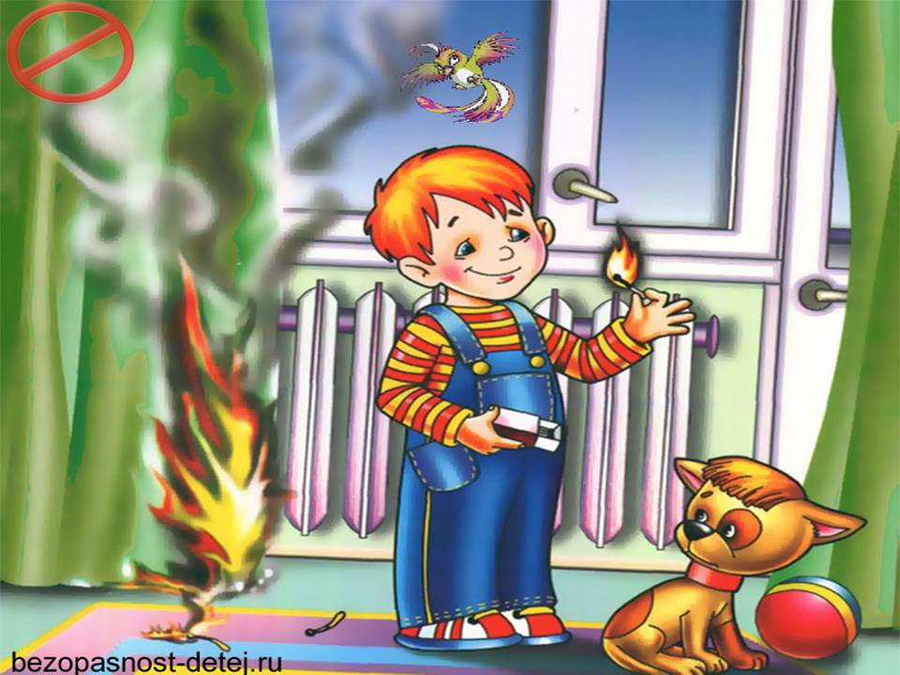— следите, чтобы дети не разжигали костры;

— уходя из дома, не оставляйте малолетних детей без присмотра взрослых;

— организуйте ребенку интересный досуг.

**Научите ребенка правильным действиям при пожаре.**

При обнаружении пожара или признака горения (задымления, повышенной температуры, запаха гари и т.п.) ребенок любого возраста должен немедленно покинуть помещение.

Сообщить о пожаре взрослым или в пожарную охрану по единому телефону спасения «101».

Как говорят: «Запретный плод сладок!», поэтому полезнее объяснить еще раз ребенку о подстерегающей его опасности, таящейся в коробке спичек, зажигалке, чем просто сказать: «Нельзя!»

**Родители!**

* Не оставляйте детей одних с включенными электроприборами.
* Когда топятся отопительные печи, не закрывайте детей дома одних на замок.
* Не давайте детям спички. От маленькой спички происходят большие пожары.
* Не оставляйте детей одних, когда зажжена газовая плита.
* Говорите детям: «Спички не тронь — в спичках огонь!»
* Шалость детей с огнем — причина пожара.

**Взрослые!**

* Не проходите мимо детей, играющих с огнем, а иначе — ­быть беде.
* Детям необходимо рассказать, как тяжелы последствия пожаров.
* Нельзя лить воду на электроприборы, проводку, пока они включены.
* Для костра надо найти песчаное или галечное место у реки или озера.
* Нельзя разводить костер рядом с строениями, в лесах и на торфяниках, вблизи стогов сена, в местах, где имеются горючие вещества и материалы.

**Отделение надзорной деятельности и профилактической работы по Мошковскому району**

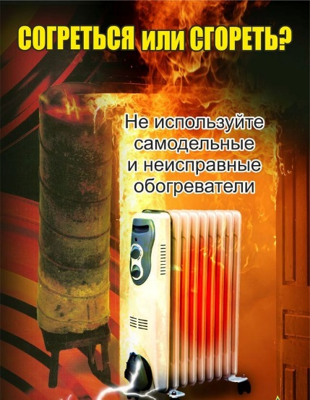**Используя электрообогреватель, следует знать и выполнять ПРАВИЛА его установки и эксплуатации:**

- электрообогреватели можно использовать только заводского исполнения;

- электрообогреватели нельзя накрывать горючими материалами, сушить на них или над ними белье, располагать их в непосредственной близости от горючих веществ и материалов;

- за включенными приборами должен быть постоянный контроль, уходя из дома, выключайте их;

- необходимо помнить о том, что электрообогреватели являются энергоемкими потребителями и оказывают большую нагрузку на электросеть дома. Если появился запах горелой изоляции и сильный нагрев электропроводов, розеток и их обугливание, постоянно перегорают или отключаются предохранители на электросчетчике - это верный признак того, что электросеть дома перегружена и эксплуатация электрообогревателя опасна.

**ОНДиПР по Мошковскому району, ПЧ-107 ГПС НСО по охране Мошковского района**

***\*\*\*\*\*\****

**Нарушение норм и правил эксплуатации печей создают реальную угрозу жизни**

Соблюдая элементарные правила эксплуатации отопительных приборов и печей можно избежать трагедии:

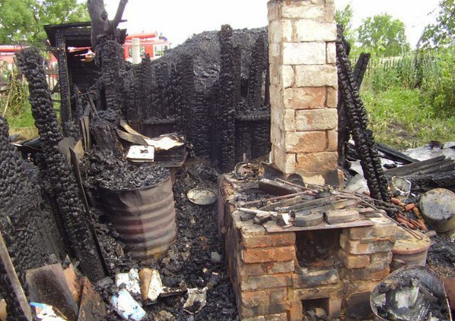- к началу отопительного сезона необходимо проверять и производить ремонт отопительных приборов;

- необходимо регулярно осматривать все дымовые каналы и трубы на чердаках, что позволит обнаружить возникшие прогары и трещины по следам копоти, их следует замазывать глиной, а трубы - белить;

- в частных домовладениях необходимо очищать дымоходы и трубы от сажи;

- нельзя перекаливать печи и применять для розжига печей на твердом топливе бензин, керосин, другие легковоспламеняющиеся жидкости;

- нельзя топить печи с открытыми дверками и без наличия предтопочного листа, прибитого к полу перед топкой;

- нельзя поручать присмотр за топкой печи детям;

- нельзя хранить вблизи отопительной печи дрова, легковоспламеняющиеся жидкости, горючие материалы и оставлять топящиеся печи без присмотра.

**ОНДиПР по Мошковскому району, ПЧ-107 ГПС НСО по охране Мошковского района**

**Учредитель:** администрация Широкоярского **Для писем**:633158, Новосибирская область ***ТЕЛЕФОНЫ ЭКСТРЕННЫХ СЛУЖБ:*** сельсовета Мошковского района Мошковский район, п. Широкий Яр, **Пожарная охрана:** 8 (383 48) 21-101

Новосибирской области ул. Школьная, 14 **ОМВД по Мошковскому району:**

**Телефон:** 8 (383 48) 53-310 8 (383 48) 21-102, 21-163, 21-646

**E-mail:** mos_shirok_70@mail.ru **Тираж: 101 экз Скорая помощь:** 8 (383 48) 51-503;

**Единая дежурная диспетчерская**

**служба:** 8 (383 48) 21-655